Braas Rubin 11V(H)+(P) Kastanie Modulstütze inkl. Sicherheitspfanne
BMI Deutschland BRAAS

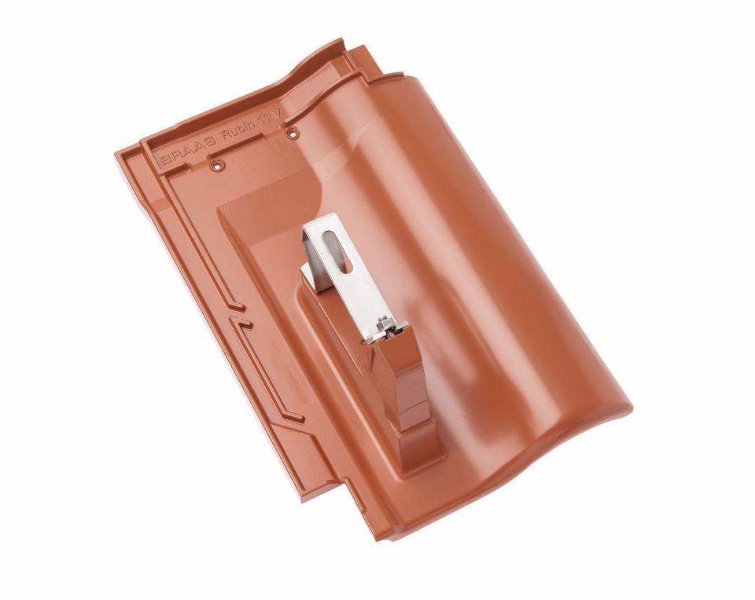Eigenschaften
GTIN:
4015506226041
HAN:
07829522
Farbton
braun
Werkstoff
Aluminium
Breite (mm)
287,00
Höhe (mm)
203,00
Länge (mm)
438,00

